Классный час в 8а классе по теме:
Что такое ГТО?

5 сентября 2018 г.

Зачем наше государство решило возродить готовность всех к труду и обороне, является ли ГТО в школе обязательным для сдачи, давайте разбираться, потому как сторонников много, но столько же и противников.
План классного часа:
- 1 Что такое ГТО и зачем оно вообще?
- 2 Возрождение физкультурного прошлого
- 3 Что и кому можно сдать?
- 4 Как заявить о себе и что это даст?

Что такое ГТО и зачем оно вообще?
Итак, Всероссийский физкультурно-спортивный комплекс «Готов к труду и обороне», а именно так он называется сегодня, своими корнями уходит аж к 1931 году.
Именно тогда все решили, что назрела необходимость патриотического воспитания молодёжи, обучения школьников военным навыкам, проверки подготовки советского человека к трудностям.
И началась повсеместная физподготовка сотен миллионов советских граждан, больше половины из которых смогла похвастаться званием «значкиста ГТО».
Стоит отметить, что первоначально претендентами на получение значка ГТО стали мужчины от 18 и женщины от 17 с удовлетворительным состоянием здоровья, которое определял врач. Они должны были выполнить 21 испытание, в том числе бег, прыжки в высоту и длину, метание, подтягивание, плавание, езду на велосипеде, управление техникой, лыжи, верховую езду и даже греблю.
Так что просто так всем желающим значки «Готов к труду и обороне» не раздавали. Присутствовала и теория по военному делу и истории, основам физкультразвития и оказания медпомощи.
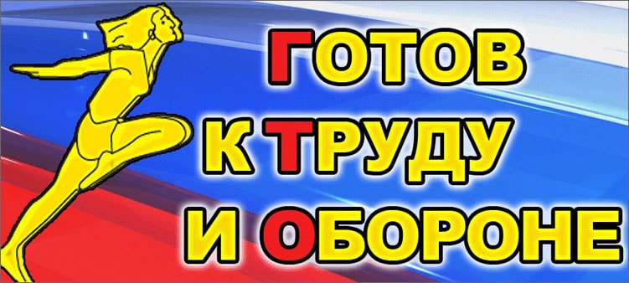
Существовала градация нормативов. Как сдал комплекс, такой значок и получил. Были золотые, серебряные и бронзовые. Первые знаки отличия отливали из бронзы, меди и латуни, а сверху покрывали эмалью. Потом уже, после 60-х годов прошлого столетия, их начали «лепить» массово из простого алюминия. К слову, за основу значка был взят проект, предложенный 15-летним учеником.
Комплекс ГТО «советского образца» закрепился в 1972-м и разделил всех претендентов согласно возрасту:
- 1-я ступень предназначалась для 10-13-летних, назывались они «Смелые и ловкие»,
- 2-я ступень охватывала возрастную категорию от 14 до 15, это была «Спортивная смена»,
- 3-я ступень под названием «Сила и мужество» включала достигших 16-18 лет,
- 4-я ступень включала взрослые категории: мужскую 19-39 и женскую 19-34, назывались они «Физическое совершенство»,
- в 5-ю ступень под именем «Бодрость и здоровье» входили мужчины 40-60 и женщины 35-55.
К 1981-му ввели ступень и для самых маленьких (от 7 до 9), называемую «К стартам готов».
По группам «здоровья» разнились и нормативы. Но нужно отметить, что всем «бодрым и здоровым», сдавшим комплекс 5-ой ступени, вручался престижный золотой значок.
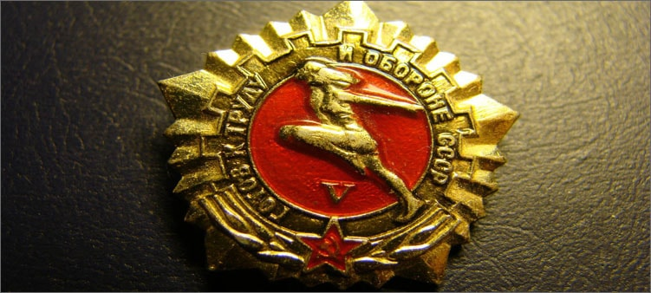
Зачем люди сдавали ГТО? Ну, во-первых, в те далёкие времена не быть патриотом было абсолютно не модно. Все пытались доказать свою идейность и значимость для жизни родины. Во-вторых, значок ГТО становится пропуском в колонны широкомасштабных праздничных мероприятий и давал приоритет при поступлении в учебные заведения.

Возрождение физкультурного прошлого
Как было уже упомянуто, с 2014 года началось возрождение старых добрых традиций. Всех решили привлечь в массовый спорт и сделать здоровыми. В марте появился Указ Президента России, послуживший началу разработки положения, регулирующего современный комплекс «Готов к труду и обороне». Потом уже последовала законодательная нормативная база, регламентирующая аттестацию на физкультподготовку.
В числе документов, которые можно читнуть для общего понятия, кроме вышеупомянутых основных, — распоряжение Правительства о мерах стимулирования комплекса ГТО и план мероприятий по его внедрению, федеральные приказы об утверждении требований выполнения норм и порядке тестирования.
А теперь о самом главном! Сразу отвечаю на многочисленные вопросы родителей: добровольность – это тот самый принцип, на котором основано ГТО. Нет в тексте положения о ВФСК слова «обязательно». Только личное желание каждого может служить поводом, чтобы быть физически подготовленным и доказать это всем окружающим.
Сразу предполагаю, сколько сейчас родителей возмущается перед экраном компьютера: «А у нас заставляют!» «А нам двойки ставят!», «А нам нельзя отказываться!» Согласна, есть такой минус в школьном образовании, как всегда, ничего удивительного. Всё это по простым причинам:
- во-первых, учителя спешат завоевать высокие похвальные оценки местной власти за активную пропаганду решений Президента, заставляя «добровольно-принудительно» проходить испытания,
- второй причиной становится желание директоров школ не выделяться из толпы и побыстрее встать в ряды тех, кто уже внедрил ГТО в свою школьную систему и хвастается показателями.
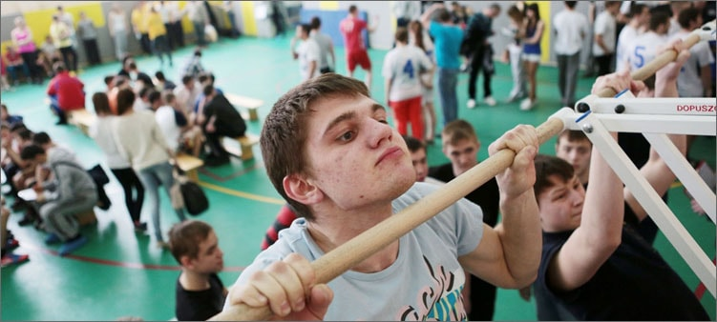
Потому снова и по-хорошему: у вас есть право, но не обязанность подтвердить свою готовность к труду и обороне.
Первоначально программа в качестве эксперимента прижилась в 12 регионах и к 2015 году стала популярной среди муниципальных работников и депутатов. «Готовые ко всему» на занимаемых государственных должностях должны были стать показательным примером для населения.
На втором этапе внедрения с 2016 года школы начали апробировать комплекс ГТО, начиная с возраста 6 лет. Ограничением по возрасту стал предел в 29, остальные могли принять участие без учёта результатов.
Сегодня на сдачу нормативов ГТО могут претендовать все желающие по всем ступеням.

Что и кому можно сдать?
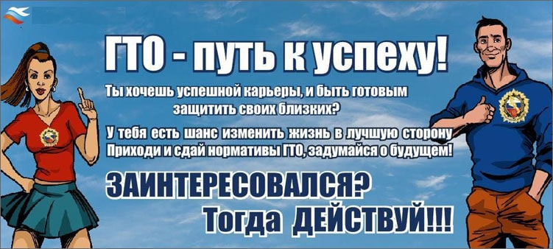
Введённый с 1 сентября 2014 комплекс ГТО охватывает категорию от 6 до 70 и старше включает в себя тестирование физического развития и умений:
- 1-я ступень предназначена для детей 6-8 лет, охватывает дошкольников и учеников в начальной школе, нормы включают силовые упражнения (подтягивания, выжимания, прыжки в длину), тесты на скорость (бег, лыжи), задания на гибкость и выносливость (наклоны, длинные дистанции), присутствуют задания на попадание в цель и плавание без учёта времени,
- 2-я ступень для учеников в начальной школе от 9 до 10 отличается от первоначальной интенсивностью и более длинными дистанциями при сокращённом времени,
- 3-я детская ступень охватывает возраст 11-12 лет и разбавлена туристическим походом и стрельбой, то есть уже делается упор на готовность к обороне,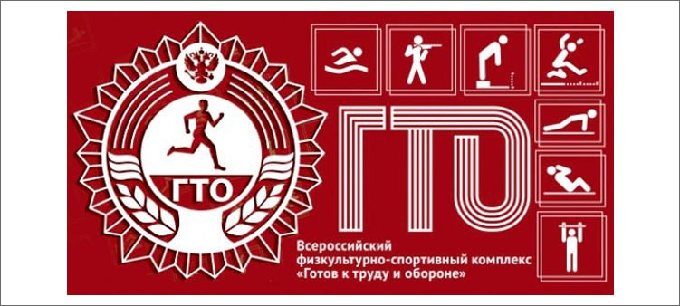
- 4-я ступень для возраста 13-15 наращивает в заданиях интенсивность их выполнения по сравнению с детскими этапами,
- 5-я ступень для юношей и девушек от 16 до 17,
- на 6-ой ступени нормативы сдаёт молодёжь от 18 до 29,
- на 7-ой ступени возрастная категория от 30 до 39 лет,
- 8-я ступень предназначена для 40-49-летних,
- по показателям 9-ой ступени ГТО сдают мужчины и женщины 50-59,
- цифры 10-ой ступени подходят для тех, кому 60-69,
- крайняя 11-ая для тех, кому 70 и более.

Как заявить о себе и что это даст?
Заявить о своих способностях и пройти испытания можно самостоятельно, зарегистрировавшись на сайте ГТО.ру.
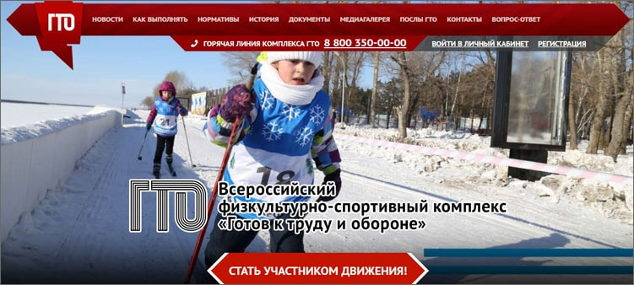
Для этого понадобится активный электронный почтовый ящик, куда придёт сообщение для активации аккаунта. Приготовьте данные – дату рождения, адрес, номер телефона, данные об образовании, и фото.
Документы при регистрации учеников 1-11 класса заполняют родители со своими данными. Сдавать нормы можно в одном из центров тестирования, который для Вас станет предпочтительнее, можно и даты сдачи нормативов выбрать.
Как сдать тем, у кого нет компьютера? Хоть это сегодня и редкость, но тем не менее: некомпьютезированный желающий стать участником программы может через посещение центра тестирования и заявку на бумаге.
Что даёт сегодня ГТО? Помимо получения нагрудного значка ГТО, который и сегодня выполнен в трёх вариантах – золотом, серебряном и бронзовом, вы в соревновательных условиях доказываете себе и окружающим свою силу, настойчивость и целеустремлённость.
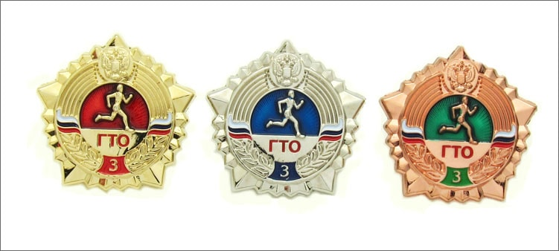
Для многих российских ребят эти нормы стали возможностью заработать дополнительные баллы к ЕГЭ при поступлении в ВУЗы страны. Их количество не должно превышать 10, обычно дают по 1-3, но иногда это реальный шанс проскользнуть на бюджет.
Кроме того, будете подтверждать нормы на протяжении нескольких лет — можете рассчитывать на благодарность Президента в виде специального знака отличия. Взрослым некоторые ведущие предприятия России обещают дополнительные дни к отпуску, но это опять-таки пока не обязанность работодателя, а лишь право.

